
全球及中国间位芳纶行业市场份额调研报告
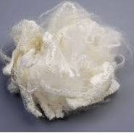
据调研团队最新报告“全球间位芳纶市场报告2023-2029”显示，预计2029年全球间位芳纶市场规模将达到12.4亿美元，未来几年年复合增长率CAGR为7.3%。

间位芳纶，全球市场总体规模
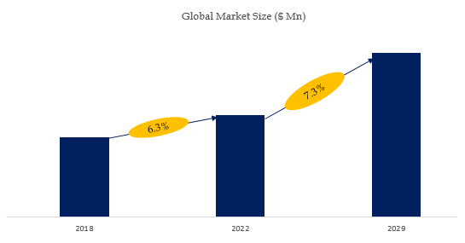
如上图表/数据，摘自QYResearch最新报告“全球间位芳纶市场研究报告2023-2029.

全球间位芳纶市场前9强生产商排名及市场占有率（2021数据，持续更新）

如上图表/数据，摘自QYResearch最新报告“全球间位芳纶市场研究报告2023-2029中的2021年数据.
全球范围内间位芳纶生产商主要包括Dupont、Yantai Tayho Advanced Materials、Teijin、X-FIPER New Material、Toray等。2021年，全球前四大厂商占有大约83.0%的市场份额。

